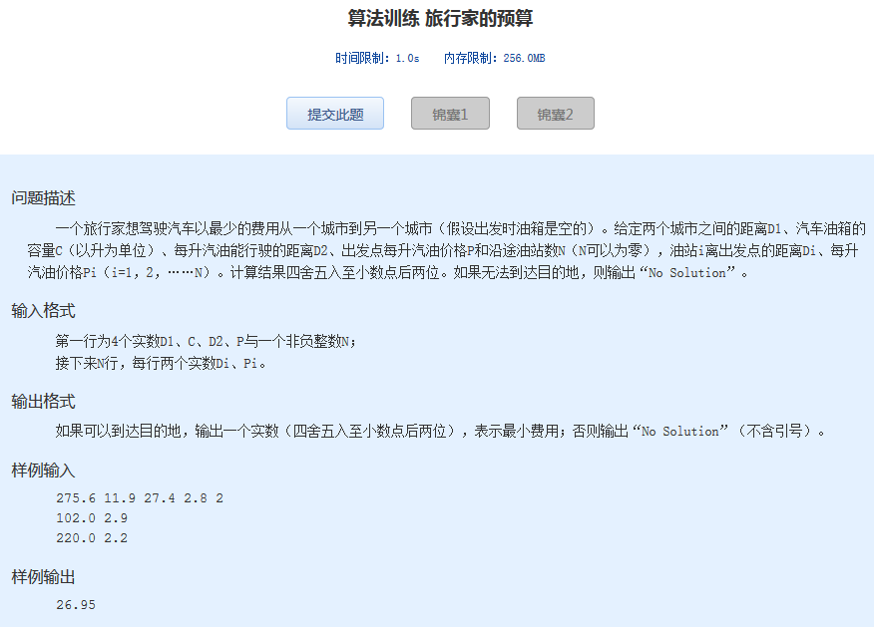算法训练 旅行家的预算
时间限制：1.0s 内存限制：256.0MB

问题描述
一个旅行家想驾驶汽车以最少的费用从一个城市 到另一个城市（假设出发时油箱是空的）。给定两个城市之间的距离D1、汽车油箱的容量C（以升为单位）、每升汽油能行驶的距离D2、出发点每升汽油价格P 和沿途油站数N（N可以为零），油站i离出发点的距离Di、每升汽油价格Pi（i=1，2，……N）。计算结果四舍五入至小数点后两位。如果无法到达目的 地，则输出“No Solution”。
输入格式
第一行为4个实数D1、C、D2、P与一个非负整数N；
接下来N行，每行两个实数Di、Pi。
输出格式
如果可以到达目的地，输出一个实数（四舍五入至小数点后两位），表示最小费用；否则输出“No Solution”（不含引号）。
样例输入
275.6 11.9 27.4 2.8 2
102.0 2.9
220.0 2.2
样例输出
26.95

